Reconnaitre, décrire et tracer des triangles

Reconnaitre les triangles

Colorie les triangles
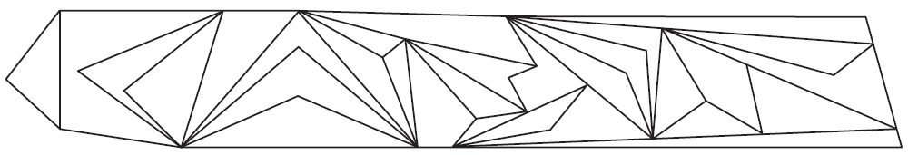
Identifier les propriétés d’un triangle particulier

Mets une croix pour indiquer les propriétés de chaque triangle puis donne le nom de chacun.
 | 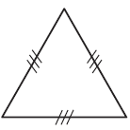 | 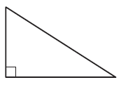 | 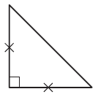 | 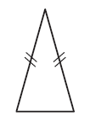
Un angle droit
Deux côtés égaux
Trois côtés égaux
Noms | ......................  ...................... | ......................  ...................... | ......................  ...................... | ......................  ......................

Construire des triangles
Trace un triangle ABC tel que AB = 4 cm,  BC = 6 cm et AC = 3 cm. | - Trace un triangle DEF isocèle en E tel que DF = 4 cm et DE = EF = 6 cm.
 | 

Reconnaitre, décrire et tracer des triangles

Reconnaitre les triangles

Donne le nom de tous les triangles de cette figure.
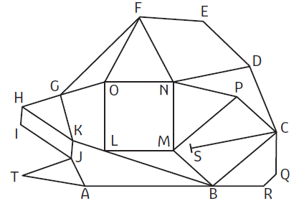 | .....................................................................  .....................................................................  .....................................................................  ......................................................................  ......................................................................  ......................................................................
Identifier les propriétés d’un triangle particulier, nommer les triangles particuliers

Complète le tableau en vérifiant les propriétés des triangles avec tes instruments de géométrie.
 | 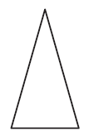 | 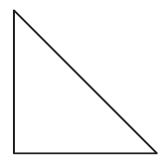 | 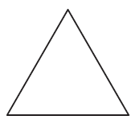 | 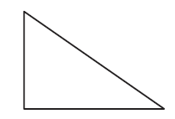
Propriétés | .......................  ....................... | .......................  ....................... | .......................  ....................... | .......................  .......................
Nom des triangles | .......................  ....................... | .......................  ....................... | .......................  ....................... | .......................  .......................

Construire des triangles
Trace un triangle ABC isocèle rectangle en B tel que AB = BC = 5,3 cm | - Trace deux triangles équilatéraux DEF et DEG tous deux de 4 cm de côté.


